2013年普陀区初一《科学》学业考试质量调研卷
（考试时间60分钟 闭卷20分钟 开卷40分钟 满分100分）
题号  学校 班级 姓名 学号 | 一 | 二 | 闭卷  总分 | 四 | 五 | 开卷  总分 | 总分
得分
Ⅱ 闭卷部分（20分钟完成，满分50分）
一、单项选择（每题2分，共30分）
1、在实验室中，移取少量溶液，使用的仪器是： ……………………………………（ ）
A.试管 B.烧杯 C.胶头滴管 D.量筒
2、下图显示，脉搏跳动次数每分钟低于75次的人数为 …………………………（ ）
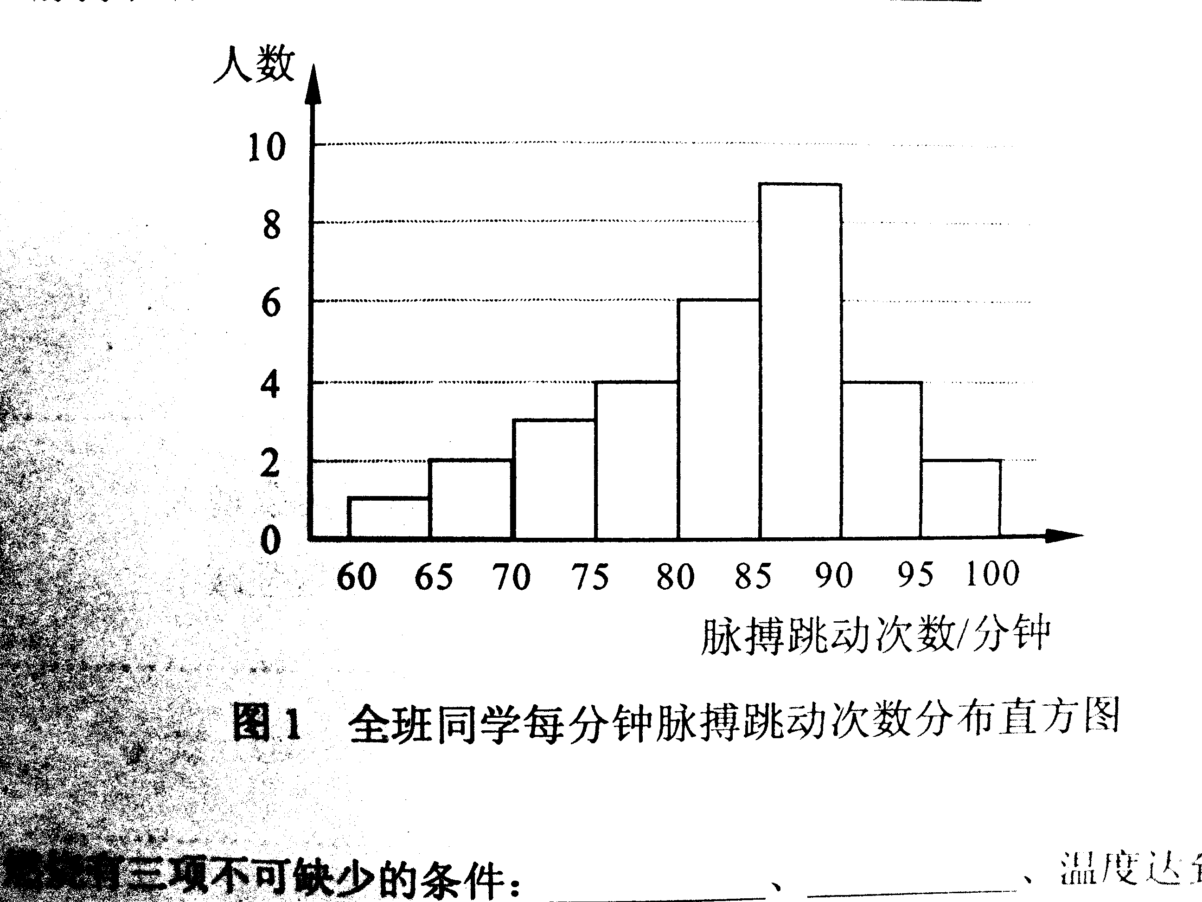

A.7 B.6 C.8 D.9
3、热胀冷缩是生活中常见的现象，有时要防止其造成的危害，有时也可以加以利用。下列利用热胀冷缩原理的是： …………………………………………………………………（ ）
A.用酒精制作温度计 B.路面间留有缝隙 C.蒸汽管道设有弯管 D.铁桥一端装有滑轮
4、科学家用显微镜观察微小物体，在它的结构中，决定物体放大倍数的是：……（ ）
A．目镜和物镜 B．目镜和反光镜 C．物镜和反光镜 D．目镜、物镜和反光镜
5、节能减排的方法之一是大力提倡开发和使用新能源，下列属于新能源的是： ……（ ）
A.石油 B.煤 C.潮汐能 D.天然气
6、将带火星的木条插入装有不同气体的四个集气瓶中，能使它复燃的气体是： ……（ ）
A.氧气 B.二氧化碳 C.氮气 D.水蒸气
7、油锅起火时，用锅盖灭火的原理是： ………………………………………………（ ）
A.降低着火点 B.降低温度 C.移除燃料 D.隔绝氧气
8、维持人体内水分平衡的主要调节器官是：……………………………………………（ ）
A.肝脏 B.心脏 C.肾脏 D.胃
9、通常用铜丝制成导线的内芯，这是利用了金属的哪种特性：………………………（ ）
A.导热性 B.延展性 C.导电性 D.有光泽
10、小明为了研究影响食盐溶解快慢的因素，设计了如下实验。从实验设计中可知：他在研究的因素是： …………………………………………………………………………（ ）
烧杯 | 质量 | 水温 | 搅拌情况 | 水的质量
甲 | 10克 | 60℃ | 不搅拌 | 50克
乙 | 10克 | 20℃ | 不搅拌 | 50克
A.食盐的质量 B.水的温度 C.水的质量 D.搅拌情况
11、下图二中属于并联电路的是： ………………………………………………………（ ）
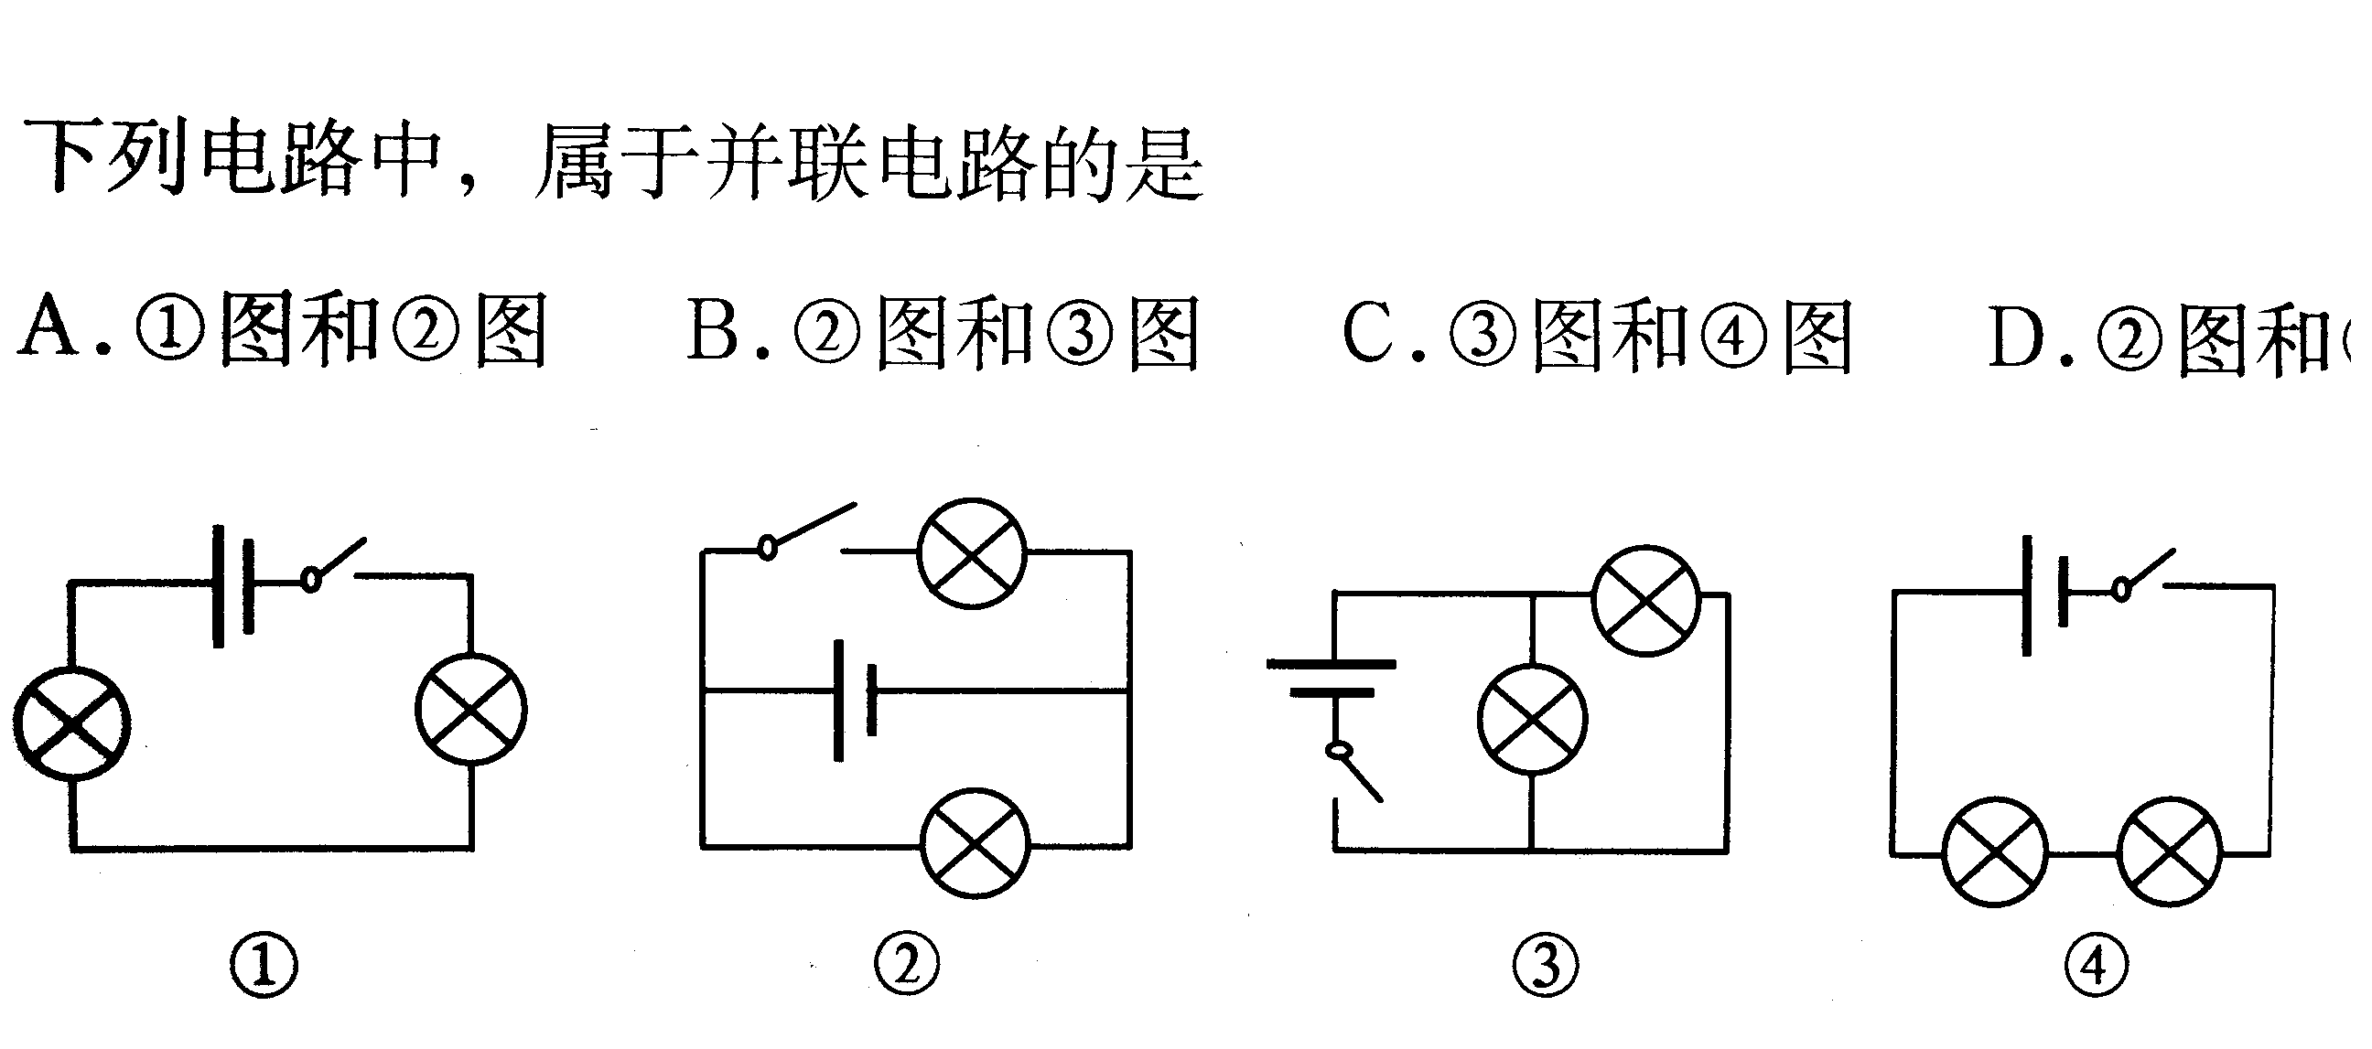
图二

图二

A.①② B. ②③ C. ③④ D. ②④
12、一般情况下，观察物体时，通过眼球能成像在视网膜上。下图中属于正常眼的是： （ ）
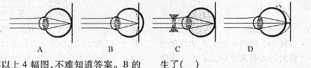
图三

13、下列做法中属于增大摩擦力的是：………………………………………………（ ）
A.光滑的溜冰场地 B.鞋底上凹凸不平的花纹
C.火箭头部设计成流线型 D.将润滑油注入汽车邮箱内
14、通过实验我们认识到海水的深度与压强的关系是……………………………………（ ）
A.不同深度的海水所受到的压强都相同
B.随着深度的增加，海水所受到的压强不断增大
C.随着深度的增加，海水所受到的压强不断减小
D.海水的深度与海水所受到的压强没有关系
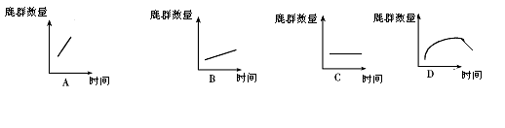
15、假定在一个草原生态系统中，消费者仅是鹿和狼。当把狼杀绝后，鹿群数量就会产生变化。能正确表示这一鹿群数量变化的曲线图是 ………………………………………（ ）
图四
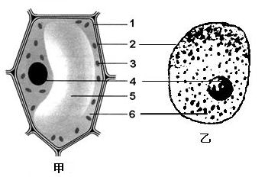
二、填空与图线：（每格1分，共20分）
图五
16、图五是植物细胞和动物细胞比较图，图中动物
细胞是 （填“甲”或“乙”），
你的判断依据是

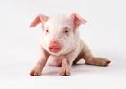

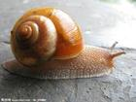
17、根据有无 的特征，可以将图六
中的三种动物分成两大类。

图六
18、接通电路后，浴霸内加热丝放出的热，
主要是通过 方式传递给我们的身体。

19、井水中含有悬浮颗粒、微小生物和已溶解的物质，所以必须净化后方可饮用。如要除去体积较大的悬浮颗粒，可选择图七中的________装置；如要在实验室中里从海水提取淡水，则可选择________装置。（填写字母）
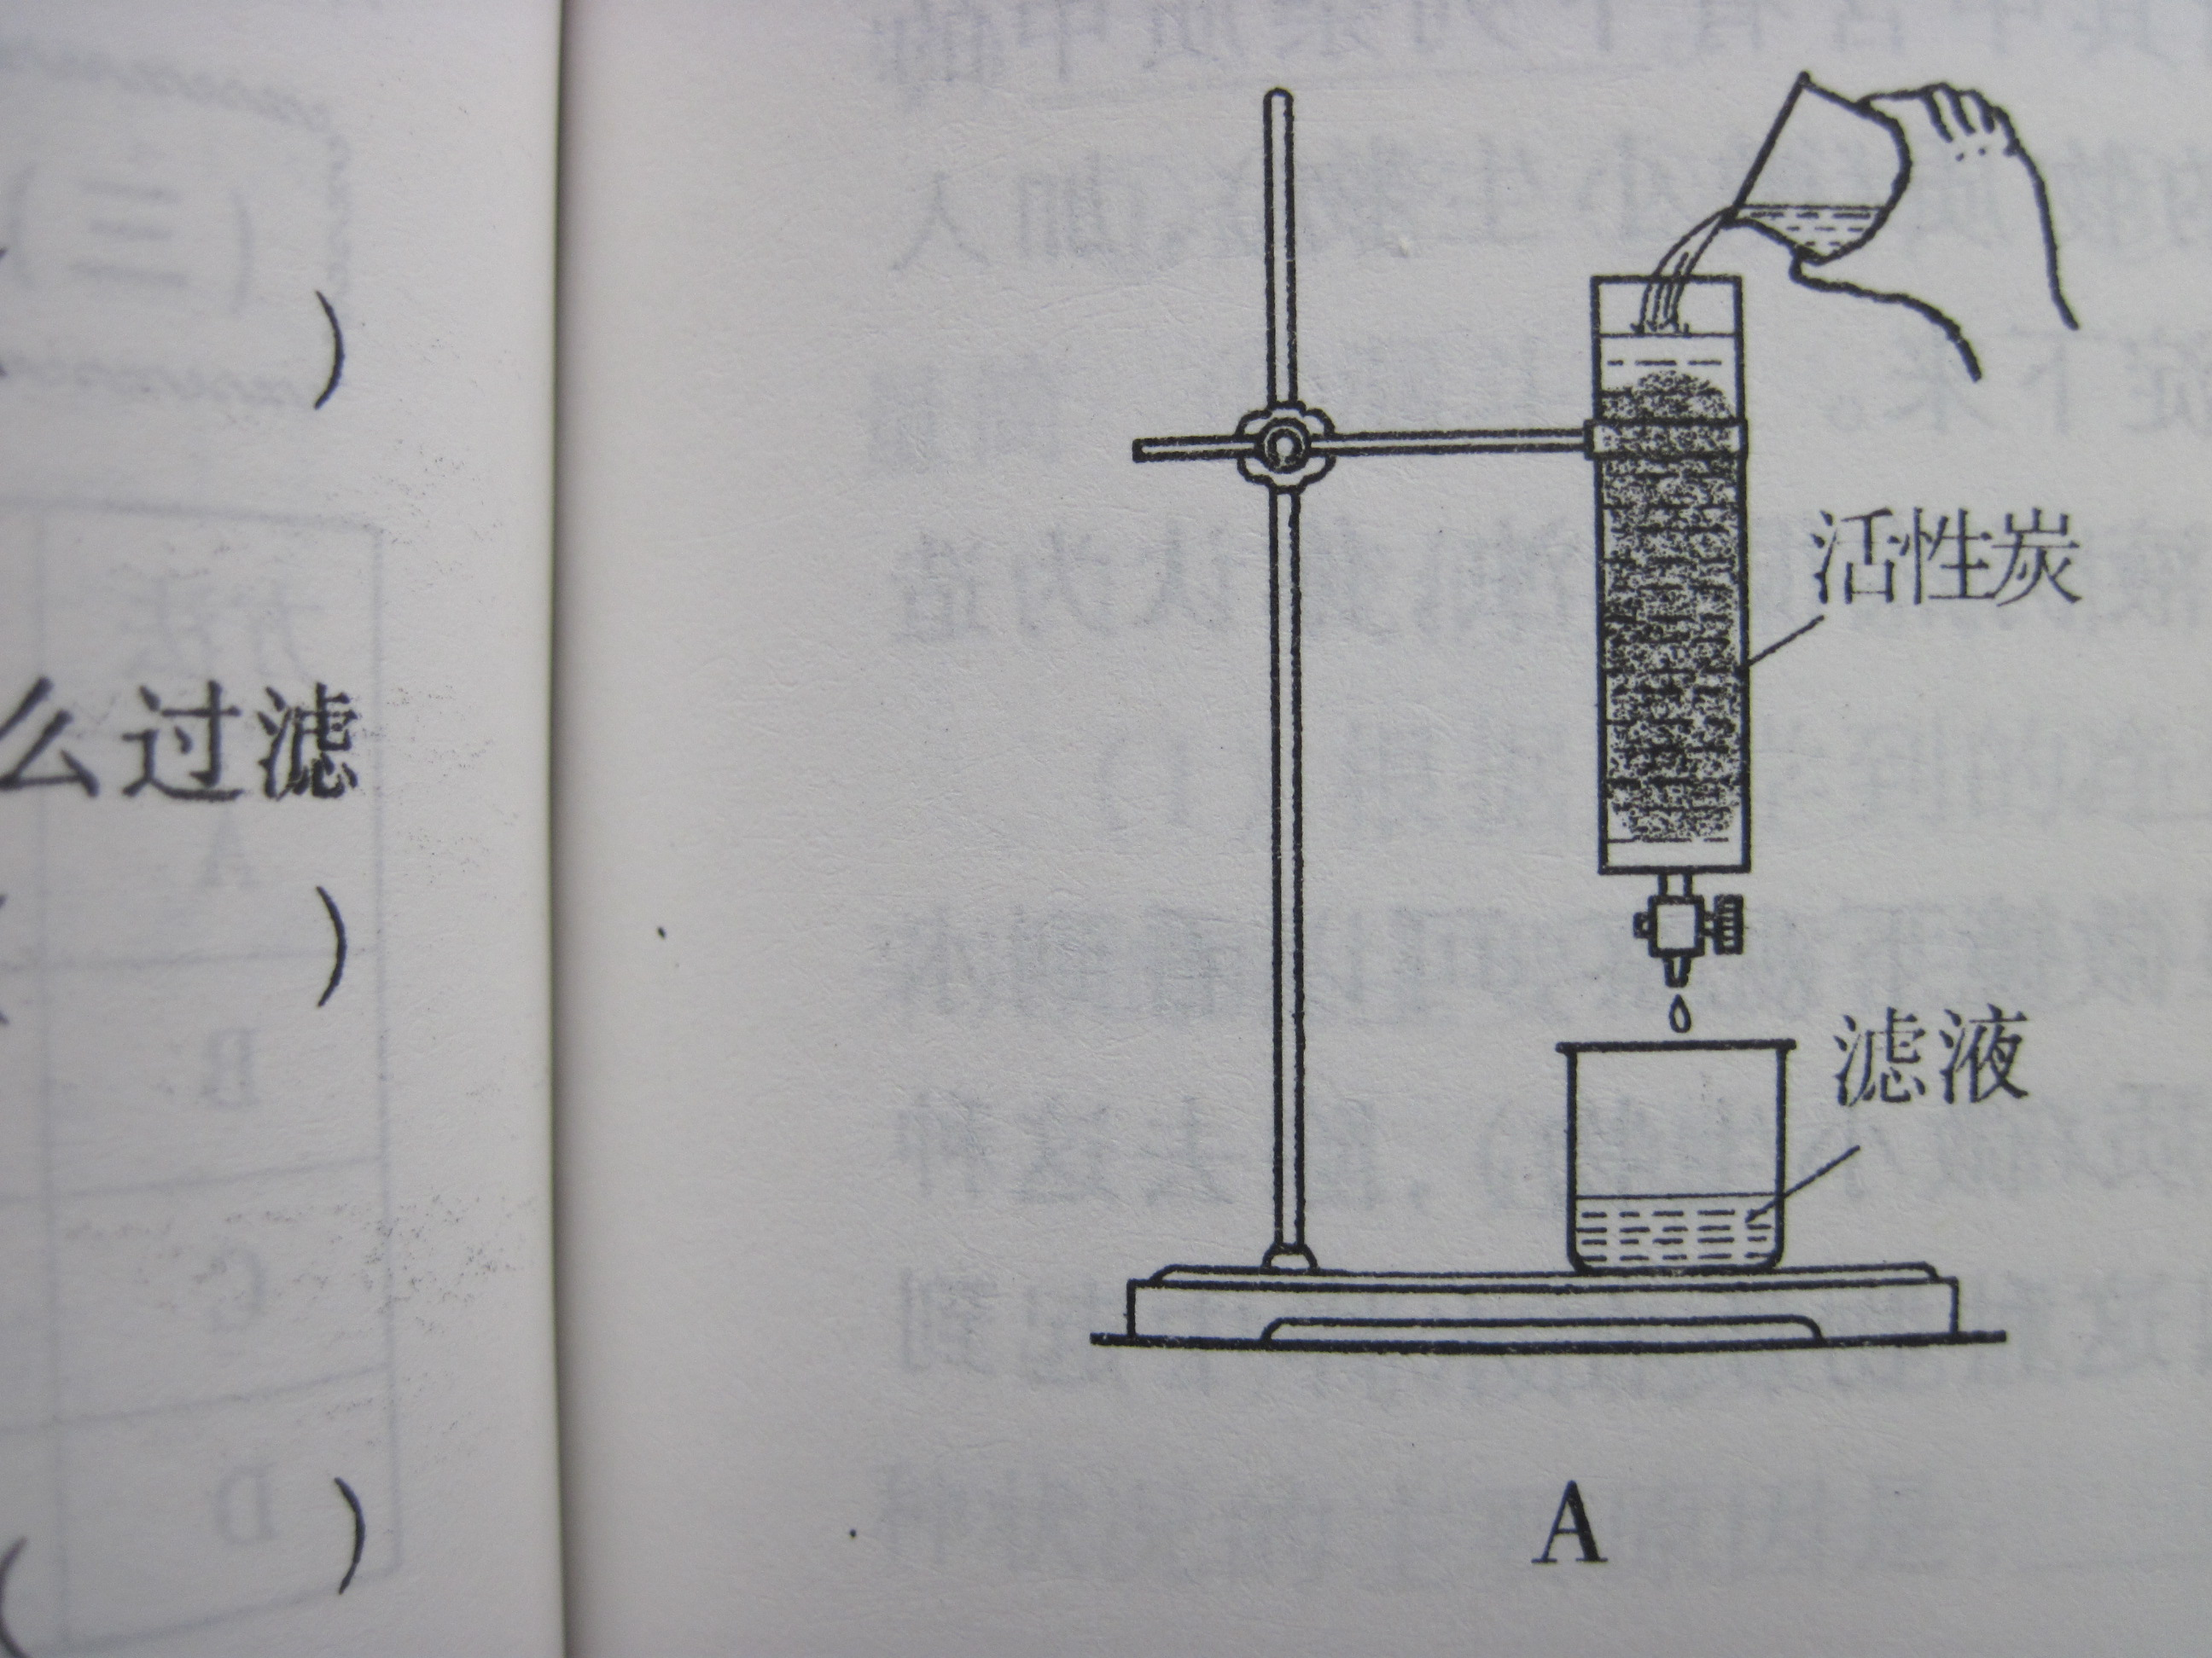
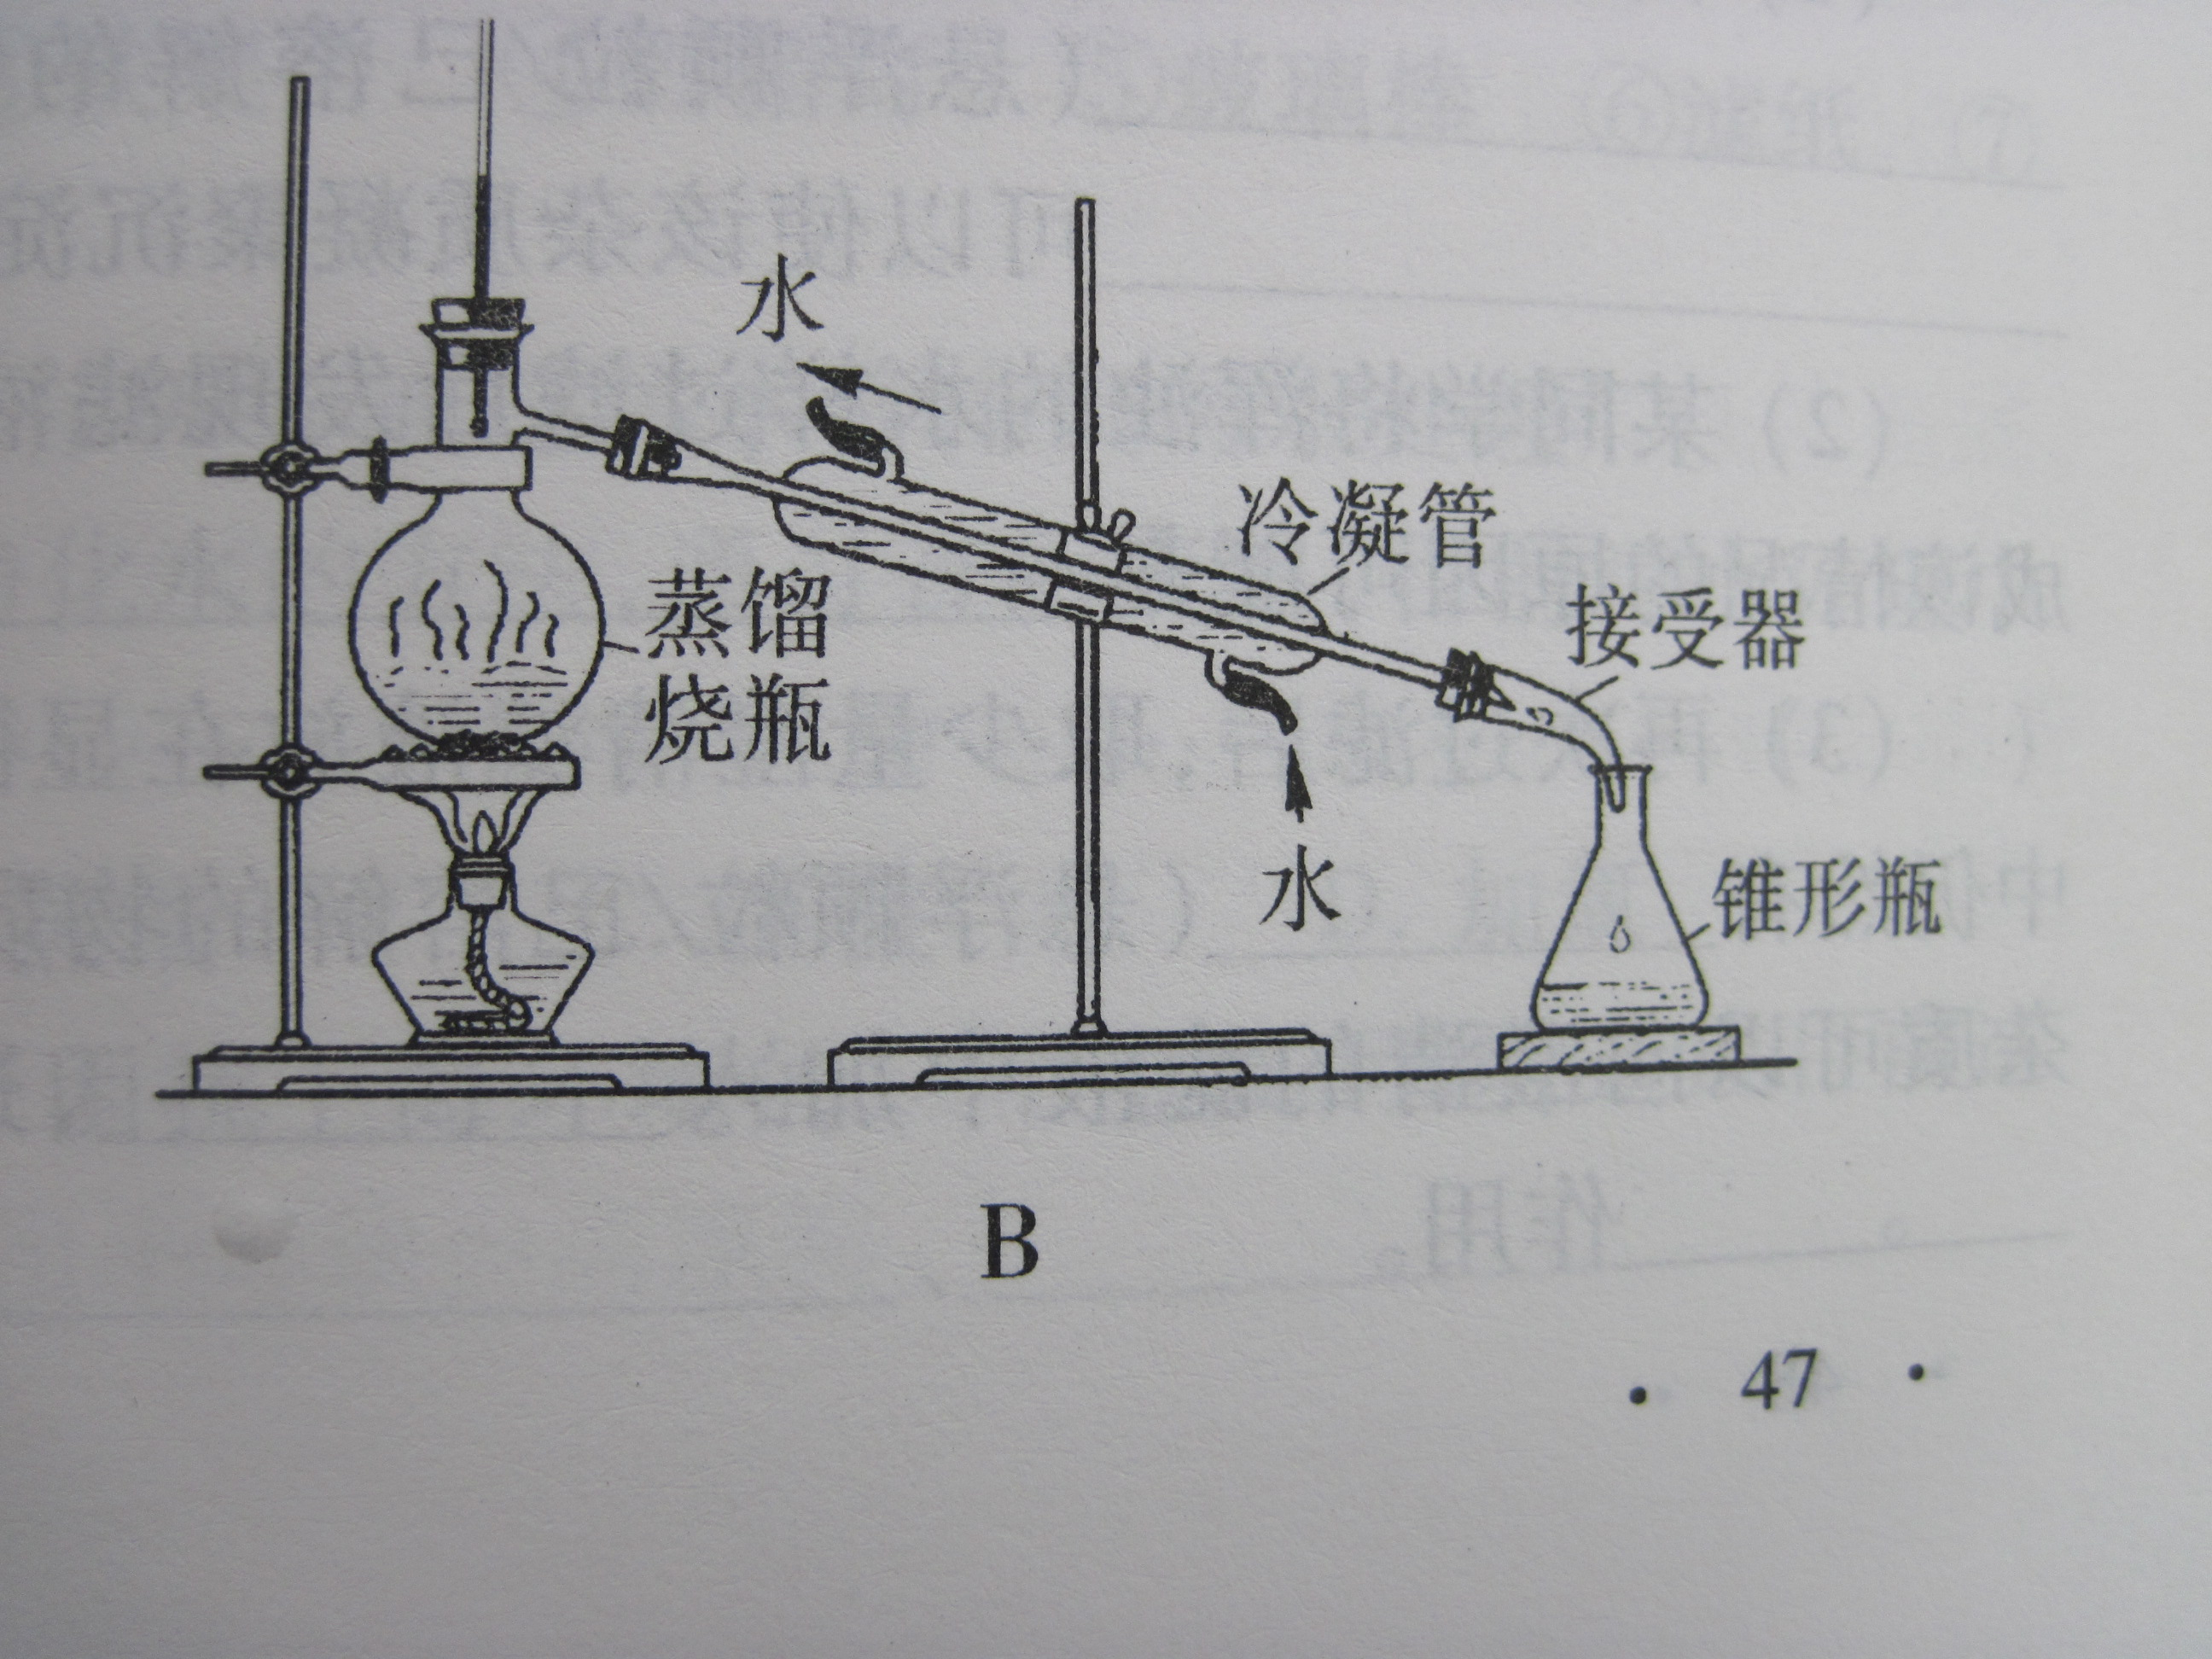
图七

20、酸雨是指pH值 的大气降水。它的主要成因是大气中含有较多的 和氮氧化物。
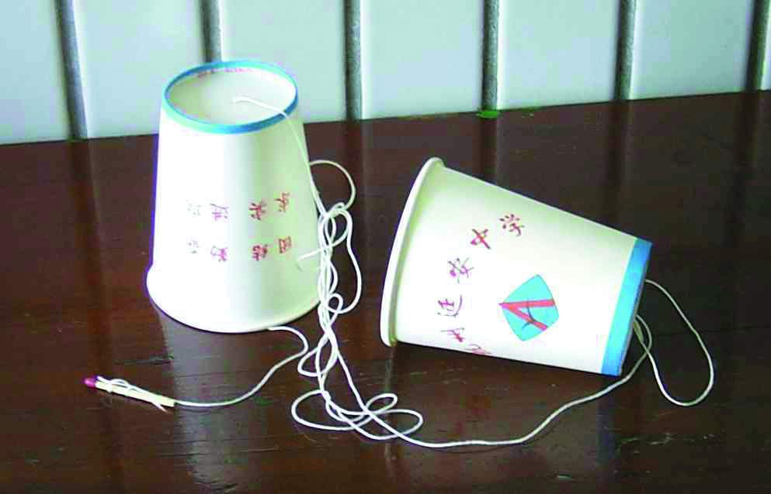
21、图八是自制的土电话，当一个同学对着杯子讲话时，你将另一个杯子罩在耳朵上，能听到同学说话的声音。此现象说明，声音是由物体的 产生的，它能在 中传播。
图八
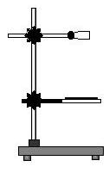
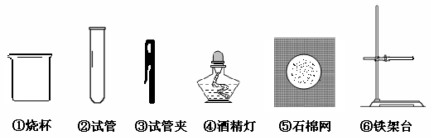
22、图九是小华同学观察“水的沸腾”实验时所需的部分器材，实验需要加热约150mL的水。你认为图九中不需要的的仪器有_________
图九
_（填名称），缺少的仪器是________ 。

23、我们可将电流表 （串联/并联）在电路中，测电路中的电流；将电压表
（串联/并联）在电路中，测电路中的电压。图十显示的是 表的读数，指针所指的读数是 。
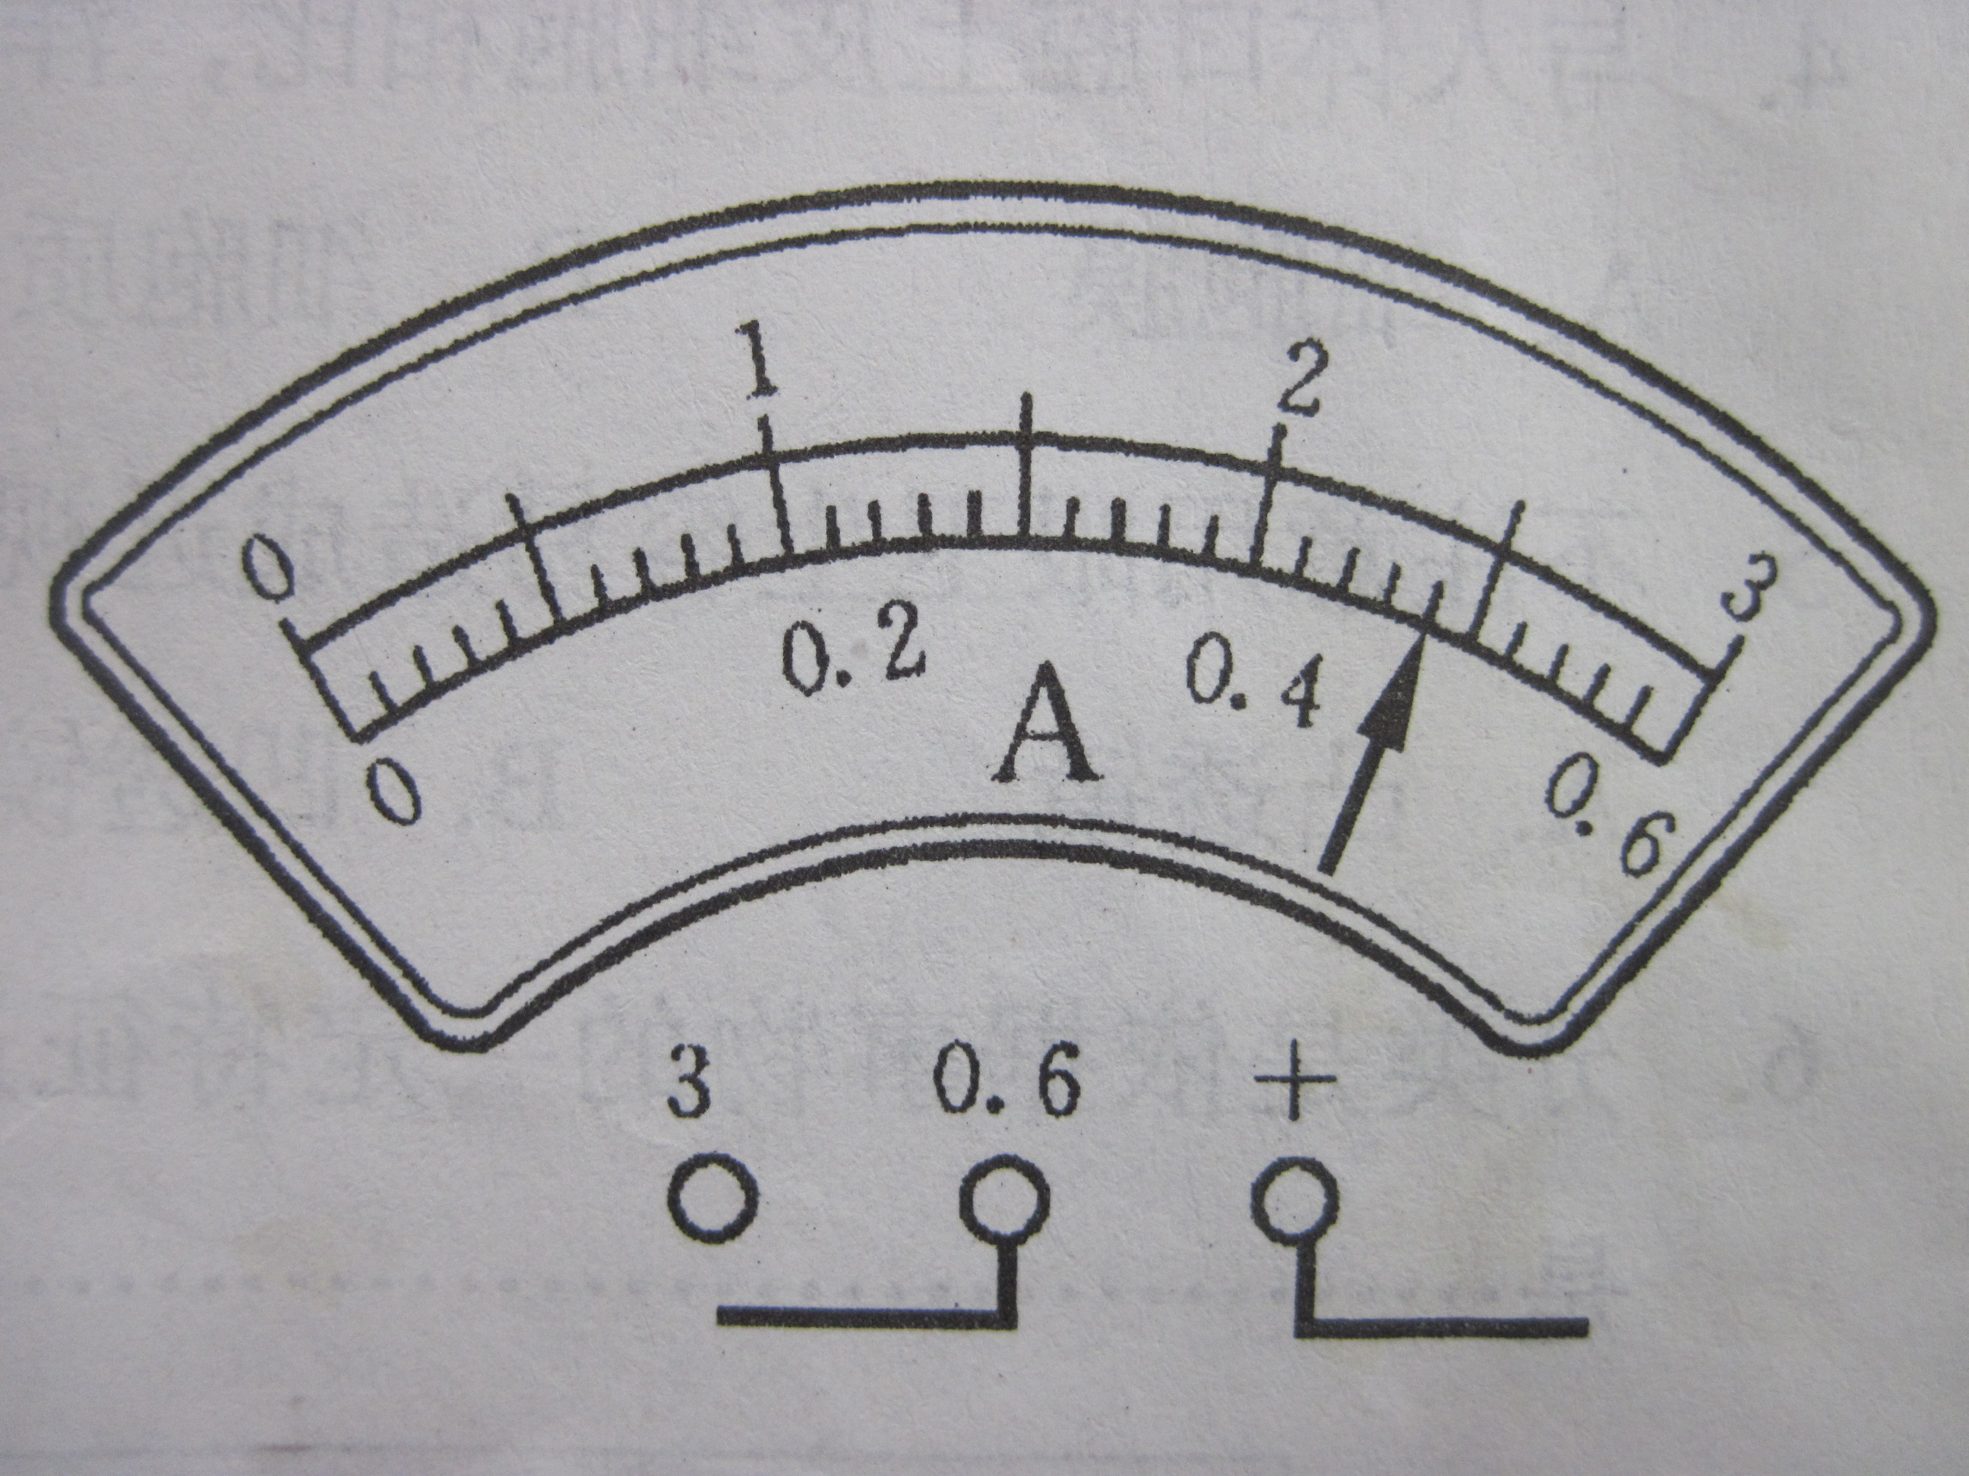
图十

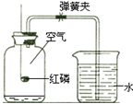
24、图十一是小华为探究“氧气在空气中所占比例”实验所组装的实验装置。当集气瓶中的红磷燃烧尽后，小华打开了装置上的弹簧夹，这时他发现：烧杯里的水通过导管慢慢进入集气瓶内，且水位上升容积占集气瓶容积的20%，由此他推算空气中氧气约占_______分之一，理由是红磷的燃烧消耗了集气瓶中的_______ 。
图十一
25、要研究一个科学问题，需要找出跟这个问题相关的变量，如要研究“食物上滋生微生物的条件”这个问题，涉及的变量为：温度、水分、氧气等。现在要研究“影响液体蒸发快慢的因素”，请写出相关变量中的任意2个是：_______、_______。

三、实验与探究（共27分）
26、小明想测量一块不规则石块的体积，他进行了以下操作：a.读出液面读数V2 ；b.将石块轻轻放入量筒中，读出液面读数V1；c.量筒内放入适量的水，放在水平的桌面上。（5分）
（1）、正确的操作顺序是________→________→________。（填写字母）
（2）该不规则石块的体积V =________________ （用题中字母表示）
27、某同学以“绿豆种子的萌发与哪些因素有关”为课题进行实验探究。
提出问题：绿豆种子萌发与哪些因素有关？
已有信息：干燥的绿豆种子不能发芽，完全浸没在水中的绿豆种子也不能发芽，潮湿的种子在合适的温度下能发芽，发霉腐烂的种子不能发芽。请你根据以上信息作出合理假设。（至少写出三个假设）。（6分）
假设一： 。
假设二： 。
假设三： 。
28、在学习吉他演奏的过程中，小华发现琴弦发出声音的音调高低是受各种因素影响的，他决定对此进行研究。经过和同学们讨论，提出了以下猜想：（4分）
猜想一：琴弦发出声音的音调高低可能与琴弦的长短有关
猜想二：琴弦发出声音的音调高低可能与琴弦的材料有关
为了验证上述猜想是否正确，他们找到了下表所列6种规格的琴弦。
编号 | 1 | 2 | 3 | 4 | 5 | 6
材料 | 铜 | 铜 | 铜 | 铜 | 铜 | 尼龙
长度（cm） | 50 | 50 | 70 |  | 90 | 70
横截面积（mm²） | 0.76 | 1.02 | 0.76 |  | 0.76 | 1.02

（1）为了验证猜想一，可选用编号为______、______和5的琴弦进行实验。
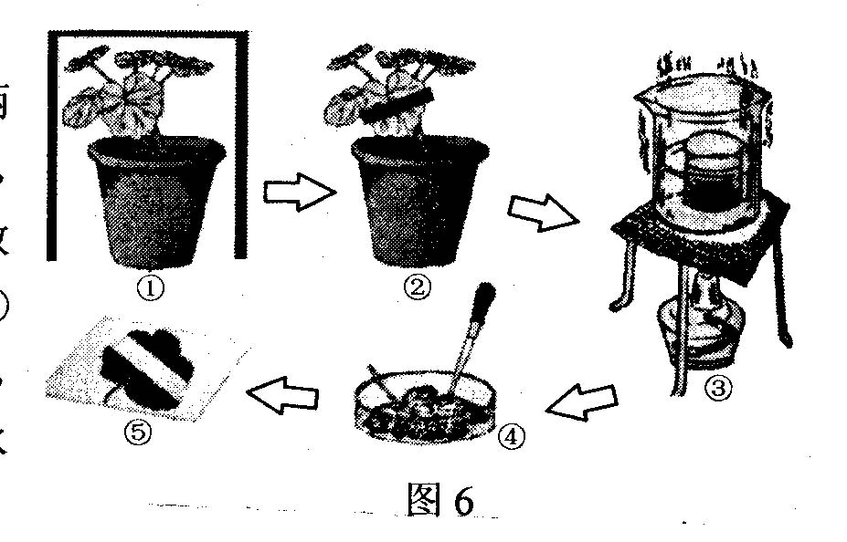
（2）表中编号4的信息缺失，导致小华无法完成“验证猜想二”的实验。请你在表中填上所缺数据，以便小华他们能顺利完成实验。
29、小明为了探究“绿色植物的制造淀粉所需的条件”，选取了天竺葵的叶片进行如图十二的实验：（12分）
①、把这盆植物放在黑暗的环境中处理两天；
②、两天后，在植株上选取几片叶片，上下两面用黑卡纸局部遮盖，然后把植株放在强光下照射数个小时。
③、摘下叶片，去掉黑卡纸，把叶片放入盛有酒精的小烧杯中，隔水加热；
④、取出叶片用清水漂洗，再放入培养皿滴加碘液；
图十二
⑤、稍等片刻，用清水冲洗掉碘液后，观察叶片颜色的变化。
（1）、步骤①的目的是利用植物的 作用消耗叶片中的原有的淀粉。
（2）、步骤②中，采用的实验方法是 法，使一张叶片上有受光面和遮光面。
（3）、步骤③的目的是除去叶片中的 。
（4）、步骤④中向叶片滴加碘液的作用是 。
（5）、记录步骤⑤的实验现象：（填写变蓝/不变蓝）
叶片 | 叶片黑卡纸遮盖部分 | 叶片未覆盖部分
变色情况
（6）这个实验说明了绿色植物制造淀粉需要 。

四、分析与综合（23分）
30、在美国科罗拉多州，有一天，有7个孩子突然病倒了，并伴有腹泻、胃痛、发烧、呕吐等症状。数日后，又有43人出现了相同的症状。化验结果显示，所有的患者都感染了一种能够通过感染菌的肉或蛋传播的细菌。那么孩子们是怎么感染上病菌的呢？为什么有些孩子感染了，而另一些孩子却没有？研究员认为这些细菌来自于某些感染菌的食物。他们对孩子们进行了询问。但孩子们说：他们没有在一起吃饭!那么孩子们一起参加过什么活动呢？调查发现：他们去动物园参观了一种蜥蜴展览。研究员经检查发现了一只蜥蜴确是此病菌的携带者。但展览的动物是不许触摸的，又怎么会感染到孩子们身上呢？
于是，研究员仔细询问了孩子们在展区的活动，并将他们提供的信息与那些没有得病的孩子进行比较，发现洗过手的孩子没得病，而没洗手的孩子则病了。
对信息的进一步筛选和分析发现，凡是接触过木栅栏又没洗手的孩子都病了。而对木栅栏的检验的确发现了该病菌。原来孩子们得病的过程是这样的：他们爬上围护蜥蜴的木栅栏，没有洗手就直接吃了东西，病菌就由口腔进入了他们的体内。研究员在研究上述病因时：

（1）、提出的问题是 。（1分）
（2）、建立的假设是 。（1分）
（3）、收集的证据是

（3分）

（4）、采用的科学方法是 。（1分）
31、请阅读以下材料，分别回答相应问题：（共7分）
【材料一】查询上海环境监测中心网站数据，制成今年（至4月17日）与去年同期上海市空气质量的统计比较图，如图十三，可以看出：（2分）
（1）近两年的这段时期，上海空气质量为 （填“优”/“良”/“轻度污染”/“中度污染”/“重度污染”）的天数最多。
（2）相比去年同期，今年（至4月17日）上海市空气质量有什么变化？
。
【材料二】近年来，天空能见度在急剧下降，出现灰霾（mái）天数增加，PM2.5逐渐进入了人们的视线。 PM是“颗粒物质”的缩写，PM2.5是指空气中直径小于2.5微米的可入肺颗粒物，主要来自化石燃料的燃烧（如机动车尾气、燃煤）、挥发性有机物等。PM2.5能直接进入肺部的气体交换区（肺泡），并沉积在肺的深处，甚至渗入血液，使携带的有害气体、重金属等溶解在血液中，因此可引发包括哮喘、支气管炎和心血管病等多方面的疾病。2012年2月，国务院还同意发布新修订的《环境空气质量标准》增加PM2.5监测指标。
从以上资料中可以发现：
（3）、天空能见度下降出现灰霾天气，这与空气中 增加有关。
（4）、PM2.5可以增加人体 系统和 系统等发病率。
（5）、日常生活中，人们可以倡导 、 等低碳生活方式来降低PM2.5在空气中的含量。
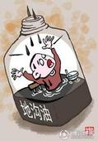
32、继 “三聚氰胺”、“染色馒头”之后，有关地沟油的新闻报道，再次引起人们对食物安全的担忧。地沟油是不发商贩利用餐厨垃圾加工提炼的油脂所冒充的食用油，一般它们被销往一些小餐馆、路边流动小摊等场所，而经常购买路边摊点食品的“主力军”——中小学生们的身心健康也正遭到严重威胁。
（1）、食用油在人体肝脏分泌的 以及肠液、胰液的共同作用下，最终在人体的
被消化成可吸收的小分子营养物质（甘油和脂肪酸）。地沟油由于含有大量的有害物质，所以食用后常常会引发 系统的疾病，如呕吐、腹泻等。
（2）、你认为路边摊点食品主要存在哪些问题？（答两点）
、
（3）、路边摊点食物以各类饮料、甜食和油炸食品为主，除了存在食品安全隐患，部分中小学生长期以这些零食代替主食，很容易引起 症。这是由于身体摄入的
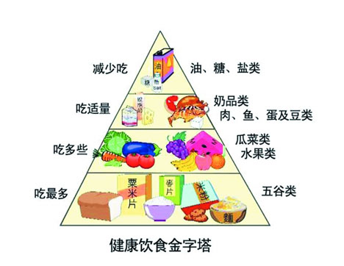
超出身体所需造成。
（4）、现有一份早餐食谱：二两馒头，一杯鲜牛奶，一个苹果和一些蔬菜。参照左图“健康饮食金字塔”提供的信息，请你分析这份早餐食品搭配是否合理，为什么？

（5）如何合理处理餐厨垃圾、变废为宝，又让“地沟油”远离百姓餐桌，防止“病从口入”，请提出你的合理化建议。

